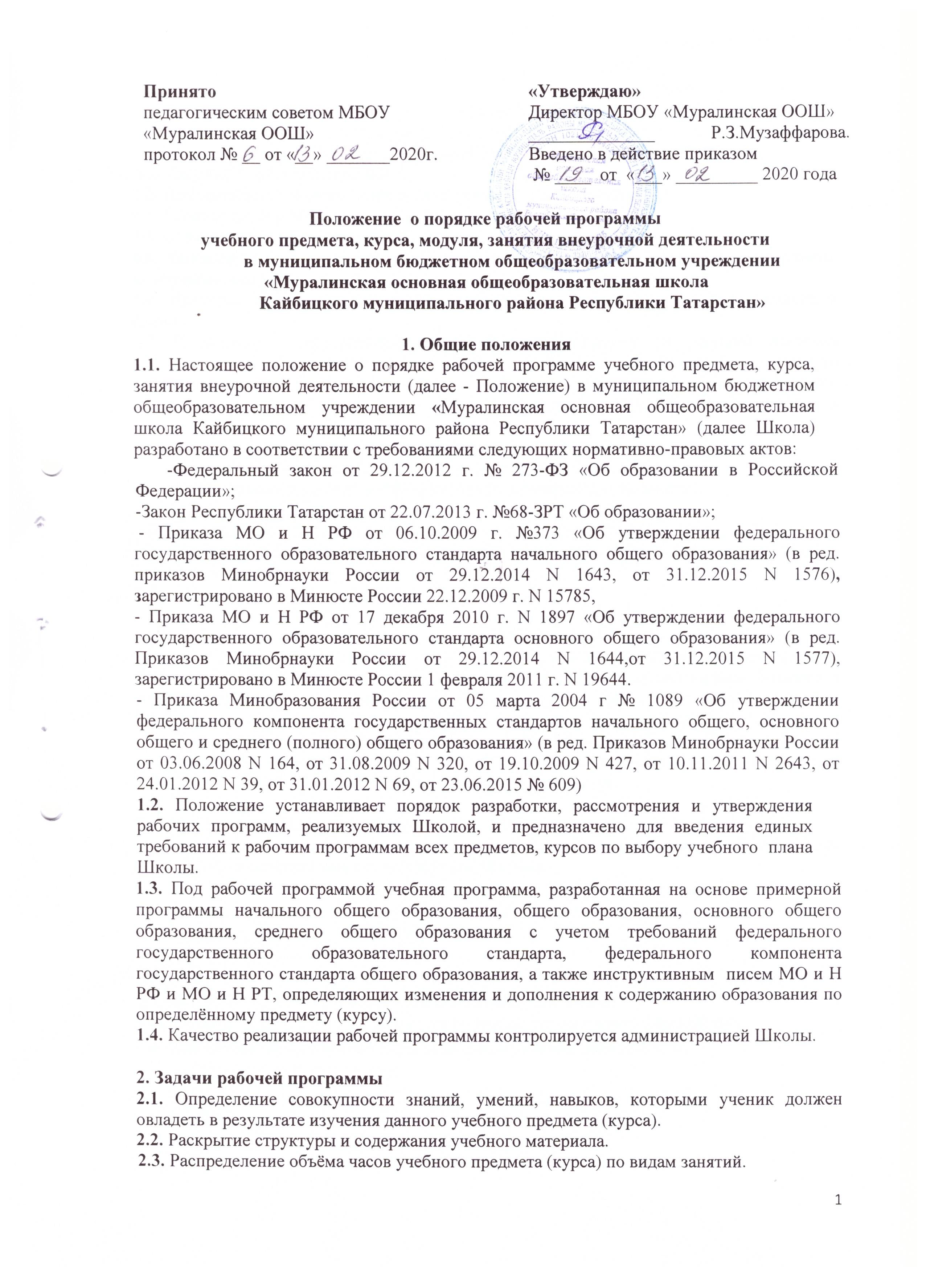
4. Структура рабочей программы (ФГОС начального общего образования, ФГОС основного общего образования)
Рабочая программа включает в себя следующие обязательные элементы:
4.1. Титульный лист (приложение 1)
4.2. Пояснительная записка (указывается учебный план, учебник)
4.3. Планируемые результаты освоения учебного предмета, курса
4.4. Содержание учебного предмета, курса.
4.5. Календарно - тематическое планирование с указанием количества часов, отводимых на изучение каждой темы.
4.6. Критерии оценивания предметных результатов учащихся в устной и письменной форме.
4.7. Контрольно - измерительные материалы по предмету на текущий контроль прилагается по усмотрению учителя, на промежуточную аттестацию рассматривается на заседании школьного методического совета в марте месяце, подписывается руководителем МС, согласовывается с курирующим заместителем директора и утверждается директором Школы.

5. Структура рабочей программы курсов внеурочной деятельности
Рабочая программа включает в себя следующие обязательные элементы:
5.1. Титульный лист
5.2. Результаты освоения курса внеурочной деятельности (Планируемые результаты).
5.3. Содержание курса внеурочной деятельности с указанием форм организации и видов деятельности.
5.4. Календарно - тематическое планирование.

6. Требования к оформлению и хранению рабочей программы
6.1. Текст рабочей программы должен быть выполнен в печатном виде на одной стороне листа формата А4 (альбомный формат). Заголовки печатаются заглавными буквами в середине строки. Даты планового проведения уроков могут быть напечатаны или проставлены чёрными чернилами, листы пронумеровываются. Рабочая программа сшивается, заверяется подписью директора и печатью школы. Рабочая программа учителя – предметника хранится в скоросшивателе по каждому классу (курсу) отдельно, в электронном варианте у курирующего заместителя директора.

7. Порядок разработки и утверждения рабочих программ
7.1. При составлении, согласовании и утверждении рабочей программы должно быть обеспечено её соответствие следующим документам:
- ФГОС (федеральному компоненту государственного стандарта);
- примерной программе по предмету, утверждённой МО и Н РФ;
- основной образовательной программе Школы
- учебному плану Школы.

7.2. Процесс разработки рабочей программы включает в себя:
- анализ нормативной документации, материально – технической базы Школы;
- анализ методического обеспечения всех видов учебной деятельности;
- разработка рабочей программы;
- рассмотрение;
- утверждение.

Рабочая программа по предмету рассматривается на заседании школьного методического совета, подписывается руководителем МС, согласовывается с курирующим заместителем директора и утверждается директором Школы.

Приложение №1
Татарстан Республикасы Кайбыч муниципаль районы
Мөрәле төп гомуми белем мәктәбе”
муниципаль бюджет гомуми белем учреждениесе

Методик совет «Килешенде» «Раслыйм»
утырышында каралды Укыту – тәрбия эшләре Мәктәп җитәкчесе
_____Сайфутдинова А.М. буенча директор урынбасары ____Р.З.Музаффарова
Протокол №____ _____Сайфутдинова А.М. «____»_________2019
«____»________2019 «____»_________2019

___________________уку елына
____ сыйныф өчен
.....................фәненнән эш программасы

Укытучы: Ф.И.О.
Категория:.............

